Tillsynsbegäran – information om höga naturvärden i avverkningsanmälan A 62079-2024 i Melleruds kommun
Detta dokument behandlar höga naturvärden i avverkningsanmälan A 62079-2024 i Melleruds kommun. Denna avverkningsanmälan inkom 2024-12-30 och omfattar 3,0 ha.
Vi begär härmed att Skogsstyrelsen fattar beslut enligt miljöbalken som säkerställer att skogens höga naturvärden bevaras samt säkerställer att EU-lagstiftning efterlevs och att artskyddsbrott förhindras. Vi önskar även ta del av de ställningstaganden och beslut som myndigheterna meddelar till följd av aktuell avverkningsanmälan och föreningens inlaga (se 34 § förvaltningslagen).
Nedan beskrivs fynd av naturvårdsarter som gjorts i det avverkningsanmälda området.

Naturvårdsarter
I avverkningsanmälan har följande 4 naturvårdsarter hittats: skogssvingel (NT), fjällig taggsvamp s.str. (S), grov fjädermossa (S) och klippfrullania (S). Av dessa är 1 rödlistade. För rödlistade arter har rödlistekategorin angivits inom parentes. Arter som är signalarter enligt Skogsstyrelsen har markerats med (S).
De påträffade naturvårdsarterna är ett tydligt kvitto på att detta rör sig om en skog med höga naturvärden. I Figur 1 visas en karta över det avverkningsanmälda området, där samtliga fyndplatser för naturvårdsarter som finns registrerade på Artportalen har markerats.
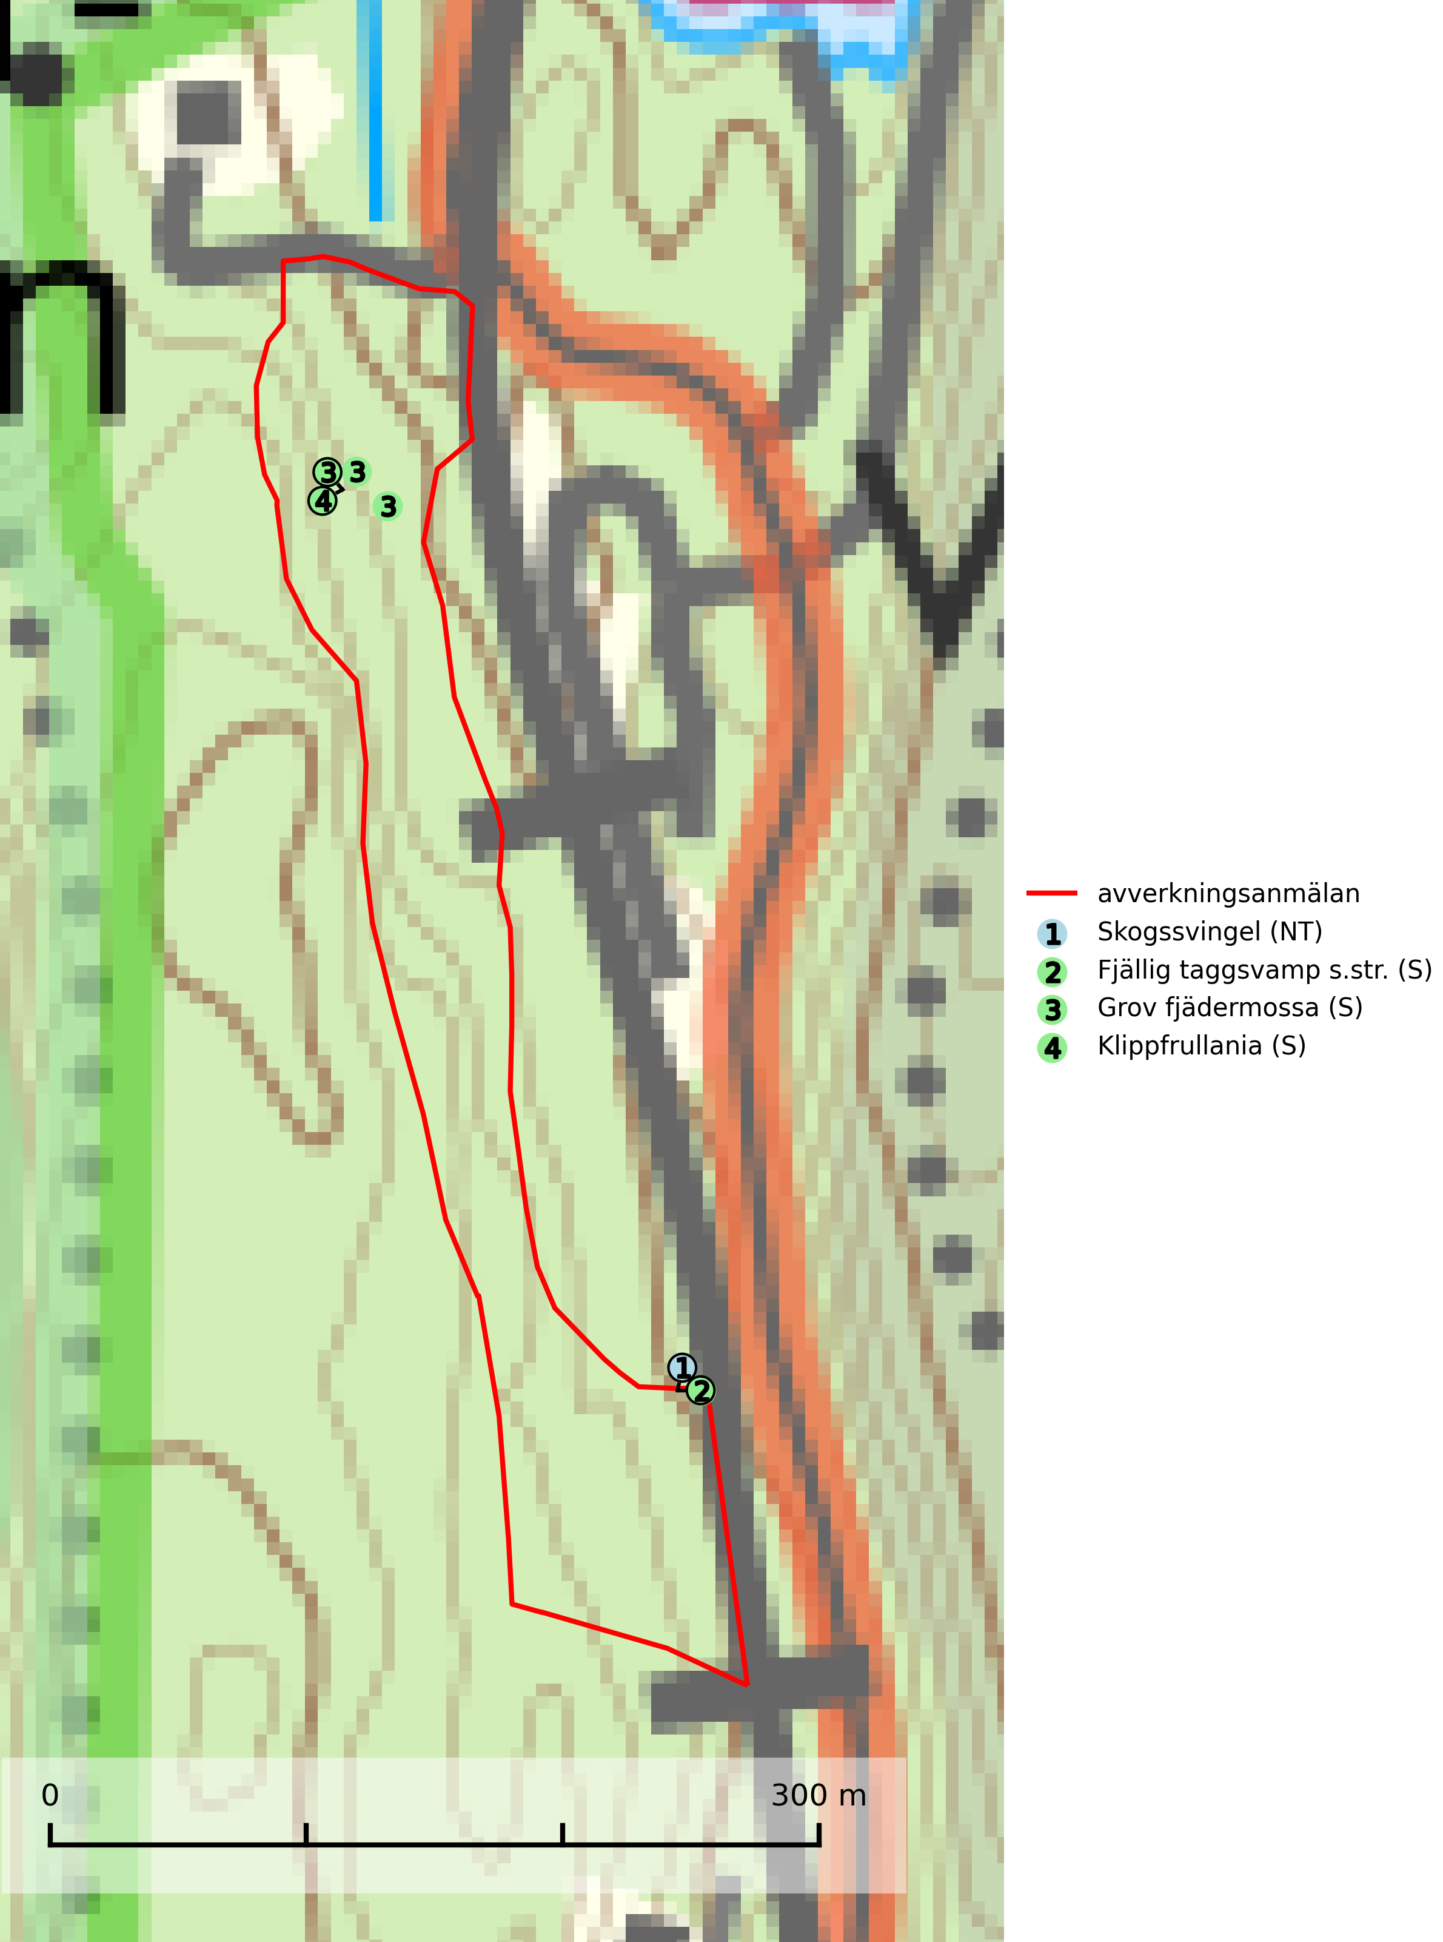
Figur 1. Fyndplatser för naturvårdsarter i det avverkningsanmälda området (röd linje). Markörer utan svart kant är placerade på fyndplatsen. Markörer med svart kant är placerade vid sidan av fyndplatsen och har ett svart streck som visar fyndplatsens exakta position. Kartans mittpunktskoordinat är N 6524293, E 350507 i SWEREF 99 TM.
Grov fjädermossa påträffas i gammal ädellövskog och på kalkrika bergväggar i äldre barrskog. Arten är placerad högst upp i Skogsstyrelsens värdepyramid för bedömning av skog med höga naturvärden och visar på lokaler som haft lång trädkontinuitet och stabilt mikroklimat (Nitare & Skogsstyrelsen, 2019).
Skogssvingel (NT) är ett sällsynt och exklusivt lundgräs som växer i bokskog, granskog och ädellövskog. Den hittas framför allt i gamla naturskogar med långvarig kontinuitet och hög luftfuktighet. Samtliga förekomster har idag reliktkaraktär och är troligen mycket gamla och arten är placerad högst upp i Skogsstyrelsens värdepyramid för bedömning av skog med höga naturvärden. Arten är mycket känslig för skogsbruk och samtliga lokaler bör skyddas (SLU Artdatabanken, 2024; Nitare & Skogsstyrelsen, 2019).

